PENGARUH VARIASI SUHU DESTILASI TERHADAP KUALITAS
BAHAN BAKAR DIESEL BERBASIS OLI BEKAS

Hendry Istyanto

Progam Studi Teknik Mesin, Fakultas Teknik, Universitas Islam Kalimantan (UNISKA)
Muhammad Arsyad Al Banjari Banjarmasin
Jl. Adhyaksa no.2 Kayutangi Banjarmasin

Email : hndrbj@gmail.com
No. HP : 087840198170

ABSTRAK

Limbah oli merupakan limbah bahan berbahaya dan beracun sering dibuang yang dapat berdampak buruk terutama berpotensi dapat mencemari lingkungan. Upaya melakukan pengolahan limbah menjadi hal yang dapat dimanfaatkan kembali saat ini banyak dilakukan, Destilasi merupakan alat pemisah zat pada produk utama dengan zat yang akan dipisahkan seperti zat adiktif pada oli umumnya oli terdiri dari 90% minyak dasar dan 10% zat tambahan. Penelitian ini bertujuan untuk mengetahui apa pengaruh variasi suhu destilasi terhadap kualitas bahan bakar diesel berbasis oli bekas, proses pengujian Destilasi oli bekas 10W – 30 dengan pengaruh variasi suhu destilasi 360 °C, 380 °C, 400 °C sampel yang telah dikumpulkan 300 mL akan dianalisa dilakukan agar dapat mengetahui nilai hasil kualitas bahan bakar solar dengan metode uji Titik Nyala : ASTM D93, Viskositas Kinematik : ASTM D445, Indeks Setana : ASTM D4737 sesuai spesifikasi Solar DIRJEN MIGAS. Hasil pengujian terhadap alat destilasi oli bekas SAE 10W – 30 dengan variasi suhu destilasi 360 °C, 380 °C, 400 °C proses destilasi dari setiap variasi suhu dengan menggunakan katalis zeolit 200 gram pada tower katalis. Hasil analisa sampel suhu 400 °C merupakan suhu terbaik dimana hasil yang didapat yaitu Titik Nyala metode uji ASTM D93 yaitu 27 °C, Viskositas Kinematik (pada suhu 40 °C) metode uji ASTM D445 yaitu 2,00 mm³/s, Indeks Setana metode uji ASTM D4737 yaitu 48,64. Semua sampel berhasil melebihi angka minimal Indeks Setana Spesifikasi Solar DIRJEN MIGAS karena angka indeks setana merupakan tolak ukur kemudahan menyala atau terbakar nya suatu bahan bakar di dalam mesin diesel, Angka indeks setana produk solar yang ada di pasaran adalah 45 dengan metode uji ASTM D4737, Bisa dikatakan sampel hasil pengujian ini merupakan solar hasil destilasi oli bekas 10W – 30 yang belum memenuhi semua metode uji standar spesifikasi DIRJEN MIGAS, sampel ini juga bisa digunakan sebagai bahan bakar alternatif karena sifat titik nyala yang mudah menguap dan terbakar.

Kata Kunci : Destilasi, Oli Bekas, Viskositas Kinematik, Titik Nyala, Indeks Setana

ABSTRACT

Oil waste is hazardous and toxic waste that is disposed of which has a bad impact, especially it can pollute the environment. Efforts to treat waste into things that can be reused are currently being carried out. Distillation is a means of separating substances from the main product with substances that will be treated such as addictive substances, generally oil consists of 90% base oil and 10% additives. This study aims to see what effect variations in distillation temperature have on the quality of used oil-based diesel fuel, the testing process for used oil distillation 10W - 30 with the influence of distillation temperature variations of 360 °C, 380 °C, 400 °C samples that have been collected 300 mL will be analyzed. carried out in order to see the value of the quality results of diesel fuel with the Flash Point test method: ASTM D93, Kinematic Viscosity: ASTM D445, Cetane Index: ASTM D4737 according to DIRJEN MIGAS diesel specifications. The test results of the used oil distillation tool SAE 10W - 30 with distillation temperature variations of 360 °C, 380 °C, 400 °C, the distillation process from each temperature variation with all stages of the testing process using a 200gram zeolite catalyst on the catalyst tower. The results of the analysis of the sample temperature of 400 °C is the best temperature where the results obtained are the Flash Point of the ASTM D93 test method, namely 27 °C, Kinematic Viscosity (at 40 °C), the ASTM D445 test method is 2.00 mm³/s, the Cetane Index method ASTM D4737 test is 48.64. All samples succeeded in exceeding the minimum number of DIRJEN MIGAS Diesel Cetane Index, because the cetane index is a benchmark that ignites or burns a fuel in a diesel engine, the cetane index number for diesel products on the market is 45 with the ASTM D4737 test method, can say the sample The results of this test are diesel fuel distilled from used oil 10W - 30 which has not met all the standard test methods for DIRJEN MIGAS specifications, this sample can also be used as an alternative fuel because of its volatile and flammable flash point properties

Keywords: Distillation, Used Oil, Kinematic Viscosity, Flash Point, Cetane Index

PENDAHULUAN
Kebutuhan energi di Indonesia dan di dunia pada umum nya terus meningkat karena bertambahnya penduduk, pertumbuhan ekonomi membuat pola konsumsi energi juga semakin meningkat. Pada zaman sekarang ini semakin bertambahnya jumlah kendaraan bermotor, maka semakin meningkatnya juga konsumsi pelumas pada mesin kendaraan yang dari tahun ke tahun mengalami peningkatan. Bedasarkan sumber dari Direktur Jenderal Industri Kimia, Farmasi dan Tekstil mengatakan, produksi pelumas di Indonesia dalam satu tahun mencapai 908,36 juta liter. (Kosasih DT, 2020)
Limbah oli bekas dapat merusak lingkungan oleh sebab itu perlu dicari cara memanfaatkan oli bekas sebagai bahan bakar pada mesin diesel, proses perubahan suhu pada destilasi oli bekas sangat berpengaruh dengan hasil untuk itu penelitian ini dilakukan sehingga bisa memenuhi standar kualitas bahan bakar diesel.
Upaya melakukan pengolahan limbah menjadi hal yang dapat dimanfaatkan kembali saat ini banyak dilakukan. Penggunaan alat dalam pengolahan limbah oli menjadi bahan bakar alternatif salah satunya adalah alat destilasi. Destilasi atau penyulingan merupakan metode pemisahan bahan kimia yang di dasarkan atas perbedaan penguapan bahan itu disebut destilasi. Dalam penyulingan campuran zat yang di didihkan sehingga menguap, dan uap ini kemudian di dinginkan kembali kedalam bentuk cairan.
Berdasarkan permasalahan diatas yang menjadi tujuan penelitian ini adalah :
- Untuk mengetahui pengaruh variasi suhu destilasi oli bekas terhadap sifat kualitas bahan bakar diesel yaitu : Titik Nyala, Viskositas Kinematik, Indeks Setana.
- Untuk Mengetahui pengaruh variasi suhu destilasi sehingga destilat oli bekas ini bisa digunakan sebagai bahan bakar diesel dengan perbandingan sesuai Spesifikasi Solar DIRJEN MIGAS
Penelitian yang diperoleh dapat memberikan manfaat sebagai berikut :
- Sebagai salah satu solusi untuk mengatasi limbah bahan, berbahaya, dan beracun oli bekas sehingga dapat dipakai kembali menjadi bahan bakar diesel.
- Penelitian ini diharapkan dapat membuka para akademisi sebagai referensi dan bermanfaat untuk keperluan penelitian.

METODE PENELITIAN
Metode penelitian ini menggunakan Metode Eksprimental dengan evaulasi pengaruh variasi suhu destilasi 360 °C, 380 °C, 400 °C pada tabung reaktor dengan bahan oli bekas SAE 10W – 30, Dengan evaluasi Analisa hasil sampel destilasi oli bekas SAE 10W – 30 dikumpulkan yang akan diuji di Laboratorium PT. SUCOFINDO (Persero) Banjarmasin. Dengan metode uji Titik Nyala : ASTM D93, Viskositas Kinematik ASTM D445, Indeks Setana : ASTM D4737.

1. Parameter
Adapun parameter penelitian dalam penelitian ini sifat kualitas bahan bakar diesel sesuai Spesifikasi Solar DIRJEN MIGAS yaitu :
- Titik Nyala
- Viskositas Kinematik
- Indeks Setana

2. Variabel Bebas
Adapun Variabel Bebas proses destilat dengan menggunakan variasi suhu dengan rincian bahan pengujian pada alat destilasi oli yaitu :
- Suhu 360 °C
- Suhu 380 °C
- Suhu 400 °C
- 2 Liter Oli Bekas
- Oli Bekas 10W – 30
- Katalis Zeolit 200 gram

3. Alat
Berikut ini merupakan alat untuk menganalisa pengaruh variasi suhu destilasi sehingga mendapatkan hasil sampel maka diperlukan yaitu :
- Alat Destilasi Oli Bekas
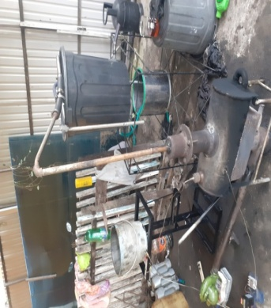
Gambar Alat Destilasi Oli
Sumber : Dokumen Pribadi

Alat Destilasi Oli Bekas yang terdiri sebagai berikut :
- Reaktor Kapasitas 13 Liter
- Blower 2”
- Kompor Pembakaran Dengan Bahan Bakar Oli Bekas
- Tower Katalis Dengan Katalis Zeolit 200 gram
- Bak Kondensor dan Kondensor Tipe koil diameter 36cm tinggi 35cm
- Pompa air
- Stop kontak
- Termostat Digital dan Termostat Sensor
Termostat Digital dan Termostat Sensor digunakan sebagai alat mengukur suhu dinding reaktor yang disambung dengan blower sebagai pengatur suhu sesuai suhu yang ditentukan dan juga sebagai pengatur blower pada kompor pembakaran.
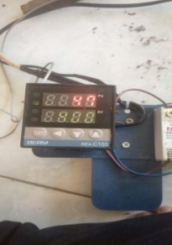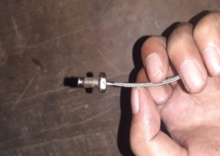
Gambar Termostat Digital dan
Termostat Sensor
Sumber : Dokumen Pribadi

- Termometer dan Termokopel tipe k panjang 200 mm
Termometer dan Termokopel tipe k panjang 200 mm digunakan sebagai alat pengukur suhu dalam reaktor, ujung reaktor dimasukan di tutup reaktor sehingga masuk ke dalam reaktor.
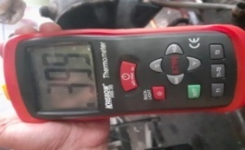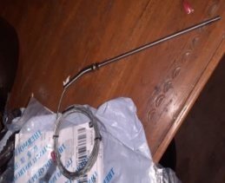
Gambar Termometer dan
Termokopel tipe k panjang 200mm
Sumber : Dokumen Pribadi

- Gelas Beaker 1 Liter
Gelas Beaker digunakan untuk mengukur oli bekas yang dimasukan ke reaktor dan digunakan untuk sampel yang dihasilkan dari destilasi oli bekas.
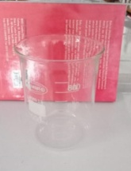
Gambar Gelas Beaker 1 Liter
Sumber : Dokumen Pribadi

4. Bahan
Berikut merupakan beberapa bahan yang digunakan untuk penelitian ini adalah :
- Oli Bekas SAE 10W – 30
Oli bekas yang digunakan dalam penelitian ini adalah oli bekas mobil SAE 10W – 30, karena oli bekas mobil mudah didapat dan tidak tercampur dengan oli bekas yg berbeda.
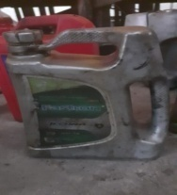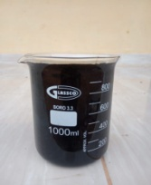
Gambar Oli bekas SAE 10W – 30
Sumber : Dokumen Pribadi
- Katalis Zeolit
Katalis zeolit berfungsi untuk memisahkan uap panas yang mengandung air pada saat proses destilasi agar sampel yang keluar tidak tercampur dengan air.
Gambar Katalis Zeolit
Sumber : Dokumen Pribadi
HASIL PENELITIAN DAN ANALISA DATA
Hasil dari proses pengujian destilat dikumpulkan berdasarkan sampel hasil pengujian terhadap alat destilasi oli bekas SAE 10W – 30 dengan variasi suhu destilasi 360 °C, 380 °C, 400 °C proses destilasi dari setiap variasi suhu dengan menggunakan katalis zeolit 200 gram pada tower katalis yang berfungsi memisahkan uap panas yang mengandung air pada saat proses destilasi, berikut merupakan hasil pengujian :
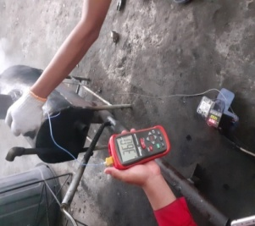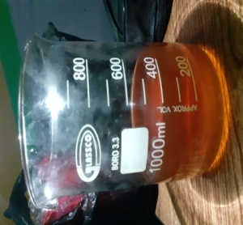

Gambar Proses Pengukuran Suhu dan
Sampel Pengujian Tahap I
Sumber : Dokumen Pribadi

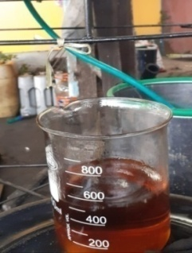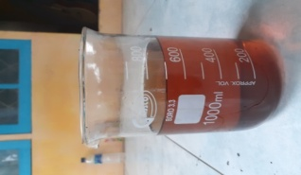
Gambar Sampel Pengujian Tahap II
Sumber : Dokumen Pribadi
Analisa sampel dari proses pengujian Destilasi oli bekas 10W – 30 dengan pengaruh variasi suhu 360 °C, 380 °C, 400 °C, sampel yang telah dikumpulkan 300 mL akan dianalisa dilakukan agar dapat mengetahui nilai hasil kuantitas bahan bakar solar dengan metode uji Titik Nyala : ASTM D93, Viskositas Kinematik : ASTM D445, Indeks Setana : ASTM D4737 yang di analisa di PT. SUCOFINDO (persero) Banjarmasin, dengan perbandingan Spesifikasi Solar DIRJEN MIGAS. Sedangkan sisa oli bekas dari pengujian tidak di analisa karena oli bekas tersebut juga menjadi kerak dan uap yang tidak dapat terkondensasi.
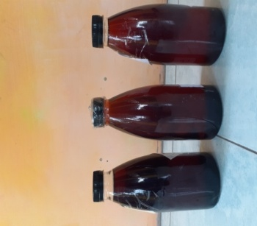
Gambar 4.4 Hasil Sampel 300 mL
Sumber : Dokumen Pribadi

Tabel Analisa Pengujian Tahap I Suhu 360°C
NO | Analisa | Metode Uji | Suhu 360°C
1 | Titik Nyala | ASTM D93 | 27
2 | Viskositas Kinematik (pada suhu 40°C) | ASTM D445 | 1,57
3 | Indeks Setana | ASTM D4737 | 48,44
Pada pengujian tahap I suhu yang digunakan untuk pengambilan sampel yaitu 360 °C dimana hasil yang didapat yaitu Titik Nyala metode uji ASTM D93 yaitu 27 °C, Viskositas Kinematik (pada suhu 40 °C) metode uji ASTM D445 yaitu 1,57 mm³/s, Indeks setana metode uji ASTM D4737 yaitu 48,44.
Tabel Analisa Pengujian Tahap II Suhu 380°C
NO | Analisa | Metode Uji | Suhu 380°C
1 | Titik Nyala | ASTM D93 | 27
2 | Viskositas Kinematik (pada suhu 40°C) | ASTM D445 | 1,64
3 | Indeks Setana | ASTM D4737 | 48,86
Pada pengujian tahap II suhu yang digunakan untuk pengambilan sampel yaitu 380 °C dimana hasil yang didapat yaitu Titik Nyala metode uji ASTM D93 yaitu 27 °C, Viskositas Kinematik (pada suhu 40 °C) metode uji ASTM D445 yaitu 1,64 ${mm}^{3}$/s, Indeks setana metode uji ASTM D4737 yaitu 48,86.

Tabel Analisa Pengujian Tahap III Suhu 400°C
NO | Analisa | Metode Uji | Suhu 400°C
1 | Titik Nyala | ASTM D93 | 27
2 | Viskositas Kinematik (pada suhu 40°C) | ASTM D445 | 2,00
3 | Indeks Setana | ASTM D4737 | 48,64
Pada pengujian tahap III suhu yang digunakan untuk pengambilan sampel yaitu 400 °C dimana hasil yang didapat yaitu Titik Nyala metode uji ASTM D93 yaitu 27 °C, Viskositas Kinematik (pada suhu 40 °C) metode uji ASTM D445 yaitu 2,00 ${mm}^{3}$/s, Indeks setana metode uji ASTM D4737 yaitu 48,64.
Grafik Grafik Titik Nyala (°C)

Dari semua hasil sampel pengujian variasi suhu destilasi analisa hasil Titik Nyala dengan metode uji ASTM D93 yaitu 27 °C yang tidak mencapai angka Spesifikasi Solar DIRJEN MIGAS yaitu 52 °C dapat diketahui sifat kualitas Titik Nyala merupakan Temperatur terendah dimana bahan bakar akan dengan cepat terbakar apabila berada di dekat nyala api, sedangkan solar sangat sukar menguap sehingga campuran nya tidak mudah terbakar.

Grafik Grafik Viskositas Kinematik (mm³/s)

Hasil Analisa Viskositas Kinematik (pada suhu 40 °C) dengan metode uji ASTM D445 tidak semua sampel yang mencapai angka 2,0 mm³/s hanya sampel Suhu 400 °C yang sesuai dengan Spesifikasi Solar DIRJEN MIGAS, dapat diketahui Viskositas Kinematik adalah tolak ukur mengalir suatu bahan bakar mengindikasikan mudah tidak nya untuk dipompa di dalam mesin diesel sedangkan Viskositas Kinematik Spesifikasi Solar DIRJEN MIGAS yaitu minimal 2,0 mm³/s sampai maksimal 4,5 mm³/s
Grafik Grafik Indeks Setana

Hasil Analisa angka Indeks Setana dengan metode uji ASTM D4737 melebihi angka minimal indeks setana Spesifikasi Solar DIRJEN MIGAS, dapat diketahui sifat kualitas Solar dinyatakan dalam angka indeks setana karena angka indeks setana merupakan tolak ukur kemudahan menyala atau terbakar nya suatu bahan bakar di dalam mesin diesel, Angka indeks setana produk solar yang ada di pasaran adalah 45 dengan metode uji ASTM D4737 dan 48 dengan metode uji ASTM D613 sesuai dengan Spesifikasi Solar DIRJEN MIGAS.
KESIMPULAN
- Berdasarkan hasil analisa pengaruh variasi suhu destilasi oli bekas maka dapat disimpulkan yaitu Titik Nyala dengan metode uji ASTM D93 yaitu 27 °C yang tidak semua sampel mencapai angka Spesifikasi Solar DIRJEN MIGAS yaitu 52 °C, Viskositas Kinematik (pada suhu 40 °C) dengan metode uji ASTM D445 tidak semua sampel yang mencapai angka 2,0 mm³/s hanya sampel Suhu 400 °C yang sesuai dengan Spesifikasi Solar DIRJEN MIGAS, Indeks Setana dengan metode uji ASTM D4737 melebihi angka indeks setana Spesifikasi Solar DIRJEN MIGAS.
- Sampel ini tidak bisa digunakan sebagai bahan bakar diesel sebab perlu metode uji yang lain nya sesuai Spesifikasi Solar DIRJEN MIGAS. Bisa dikatakan sampel hasil pengujian ini merupakan solar hasil destilasi oli bekas 10W – 30 yang belum memenuhi semua metode uji standar spesifikasi DIRJEN MIGAS, sampel ini juga bisa digunakan sebagai bahan bakar alternatif karena sifat titik nyalanya yang mudah terbakar.

REFERENSI
- ASTM D 4737 – 03, Standard Test Methode For Calculated Cetane Index By Four Variable Equation, ASTM International.
- ASTM D 445 – 06, Standard Test Method Kinematic Viscosity Of Transparent And Opaque Liquids (And Calculation Of Dynamic Viscosity), ASTM International.
- ASTM D 93 – 13, Standard Test Method For Flash Point By Pensky-Martens Closed Cup Tester, ASTM International.
- Amin, DS, Gaos, YS, dan Harahap, S, (2018), ‘Optimasi Dan Rancang Bangun Destilasi Untuk Pemanfaatan Limbah Oli Bekas Kendaraan’, Jurnal Ilmiah TEKNOBIZ, Vol.8 No.2 (2018).
- Askaditya, G, (2010), ‘Studi Ekperimental Pirolisis Minyak Pelumas Bekas Menggunakan Katalis Zeolit’, Skripsi Teknik Mesin Universitas Sebelas Maret Surakarta.
- Darmanto, S, Sigit IA, (2006), ‘Analisa Biodiesel Minyak Kelapa Sebagai Bahan Bakar Alternatif Minyak Diesel’, Jurnal Traksi, Vol.4 No.2 (2006)
- Dewi, TK, Mediana, M, dan Hidayati, N (2014), ‘Pengaruh Suhu Pada Hydrocracking Oli Bekas Menggunakan Katalis Cr/ZAA’, Jurnal Teknik Kimia Universitas Sriwijaya, Vol.20 No.2 (2014).
- Kosasih, DT, Liputan6 2020, Diakses 10 Juni 2020 https://www.liputan6.com/otomotif/read/4200181/produksi-pelumas-di-indonesia-mencapai-908-juta-liter-per-tahun
- Mardyaningsih, M, dan Leki, A, (2018), ‘Analisis Base Oil Hasil Proses Adsorpsi dan Pirolisis Pada Oli Mesin Bekas’, Jurnal Teknik Mesin Politeknik Negeri Kupang.
- Pramana, KY, (2018), ‘Rancangan Reaktor Destilasi Oli Bekas Dengan Menggunakan Metode Destilasi Atmosferik’, Artikel Skripsi Universitas Nusantara PGRI Kediri.
- Raharjo, WP, (2004), ‘Peanfaatan Oli Bekas Sebagai Salah Satu Alternatif Solusi Untuk Mengurangi Kebutuhan Minyak Bakar’, Jurnal Mekanika, Vol.3 No.1 (2004)
- Suparta, IN, Guhri, A, dan Septiadi, WN, (2015), ‘Daur Ulang Oli Bekas Menjadi Bahan Bakar Diesel Dengan Proses Pemurnian Menggunakan Media Asam Sulfat dan Natrium Hidroksida’, Jurnal METTEK, Vol.1 No.2 (2015) , pp.9 – 19.
- Sukirno, (2010), ‘Kuliah Pelumasan Dan Teknologi Pelumas’, Teknik Kimia Fakultas Teknik Universitas Indonesia.

